|  |  |
| --- | --- |
| **Тульская область** | |
| **Муниципальное образование р.п.Первомайский Щёкинского района** | |
| **Администрация** | |
| **Постановление** | |
|  | |
| **от декабря 2017 года** | **№** |

**О внесении изменений в постановление администрации муниципального образования рабочий поселок Первомайский Щекинского района от 30.12.2014 №351 «Об утверждении муниципальной программы «Организация благоустройства территории муниципального образования рабочий поселок Первомайский»**

В соответствии с Федеральным законом от 06.10.2003 №131-ФЗ «Об общих принципах организации местного самоуправления в Российской Федерации», Правилами благоустройства территории муниципального образования рабочий поселок Первомайский Щекинского района, утвержденными решением Собрания депутатов МО р.п.Первомайский от 07.10.2015 № 15-79, постановлением администрации МО р.п.Первомайский от 18.11.2015 №284 «Об утверждении Порядка разработки и реализации муниципальных программ муниципального образования рабочий поселок Первомайский Щекинского района», руководствуясь Уставом муниципального образования рабочий поселок Первомайский Щекинского района, администрация муниципального образования рабочий поселок Первомайский Щекинского района ПОСТАНОВЛЯЕТ:

1. Внести изменения в паспорт подпрограммы «Формирование современной городской среды муниципального образования рабочий поселок Первомайский Щекинского района на 2017 год», утвержденной постановлением администрации муниципального образования рабочий поселок Первомайский Щекинского района от 30.12.2014 №351 «Об утверждении муниципальной программы «Организация благоустройства территории муниципального образования рабочий поселок Первомайский» (в редакции постановления от 11.09.2017 №250), дополнив его Приложением 1 (Приложение).
2. Опубликовать настоящее постановление в информационном бюллетене «Первомайские вести» и разместить на официальном сайте МО р.п.Первомайский Щекинского района.
3. Контроль за исполнением данного постановления оставляю за собой.
4. Постановление вступает в силу со дня официального опубликования.

Глава администрации

МО р.п.Первомайский

Щекинского района И.И.Шепелева



Приложение

к Подпрограмме **«**Формирование современной

городской среды муниципального

образования рабочий поселок

Первомайский Щекинского района на 2017 год»

Визуализированный перечень образцов элементов благоустройства из минимального перечня работ по благоустройству дворовых территорий.

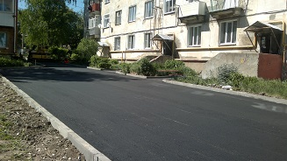

Асфальтирование дворовых проездов (минимальный перечень)

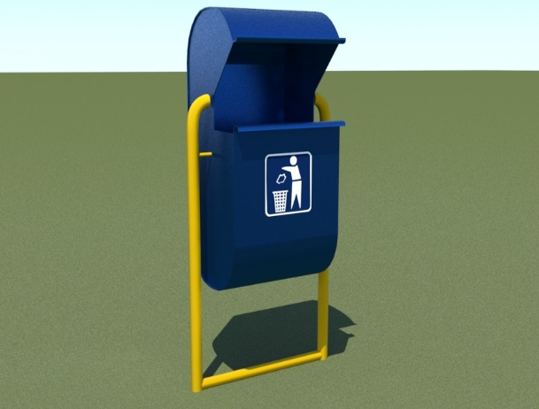

Установка скамеек и урн (минимальный перечень)

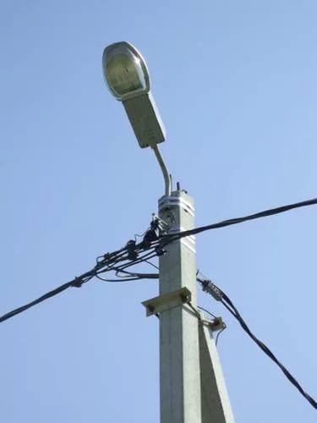

Освещение дворовых проездов (минимальный перечень)